Итоги мероприятий

МУ «Молодежный спортивный центр» «Олимп»

С 12 марта по 18 марта 2018 года.

12 марта 2018г. в г. Саратове состоялись соревнования юных хоккеистов «Кубок Надежды» по итогам регионального этапа турнира Всероссийских соревнований юных хоккеистов клуба «Золотая шайба».
В соревнованиях приняли участие Марксовские спортсмены в количестве 17 человек.
1 место - «Союз» г. Вольск
2 место - «Звездочка» г. Саратов
3 место - «Нива» г. Маркс

13 марта 2018г. в с. Павловка в СК «Лидер» состоялся финальный этап первенства г. Маркса и Марксовского района по плаванию среди учащихся средних школ.
Участие приняли 4 команды: МОУ - СОШ №4, МОУ - СОШ №6, МОУ - СОШ с. Павловка, МОУ - СОШ с. Подлесное.
В возрастной группе личного первенства 2002-2003 гг.р. места распределились следующим образом:
Мальчики:
1 место – Птенцов Никита (МОУ - СОШ №4)
2 место – Баранов Дмитрий (МОУ - СОШ №6)
3 место – Дыленя Кирилл (МОУ - СОШ с. Подлесное)
Девочки:
1 место – Адылова Дарья (МОУ - СОШ с. Подлесное)
2 место – Пуш Елизавета (МОУ - СОШ с. Подлесное)
3 место – Манаенкова Юлия (МОУ - СОШ №6)
В возрастной группе личного первенства 2004-2006г.р. места распределились следующим образом:
Мальчики:
1 место – Жарбулов Максут (МОУ - СОШ с. Павловка)
2 место – Калинин Степан (МОУ - СОШ с. Подлесное)
3 место – Матвеев Максим (МОУ - СОШ №6)
Девочки:
1 место – Мягчилова Алина (МОУ - СОШ №4)
2 место – Давлетова Камила (МОУ - СОШ с. Павловка)
3 место – Щетинина Светлана (МОУ - СОШ №4)
Командное первенство:
1 место - МОУ - СОШ с. Подлесное
2 место – МОУ - СОШ №6
3 место – МОУ - СОШ с. Павловка
4 место – МОУ - СОШ №4

14-15 марта 2018 года в Доме физкультуры состоялась Спартакиада бюджетных учреждений и предприятий всех форм собственности.
Зимнее многоборье ГТО:
1 место - Комитет образования
2 место – Дом интернат
3 место - АОПЗ «Трудовой»
4 место - Пенсионный фонд
5 место - ЦРБ
6 место - СПО ССУЗы
7 место - Городской Суд
18 место - МУ «МСЦ» «Олимп»
18 место – Администрация ММР
18 место – Управление культуры, спорта и молодежной политики

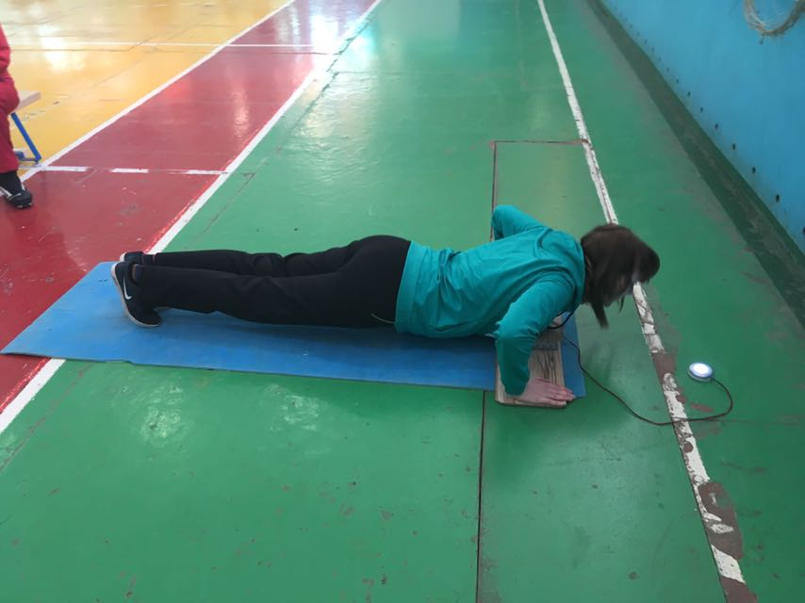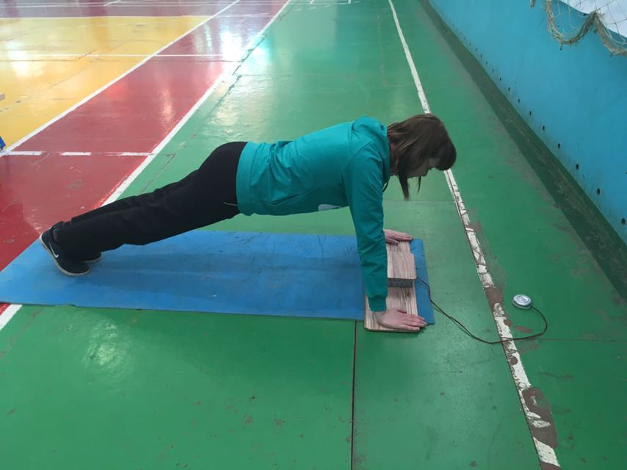
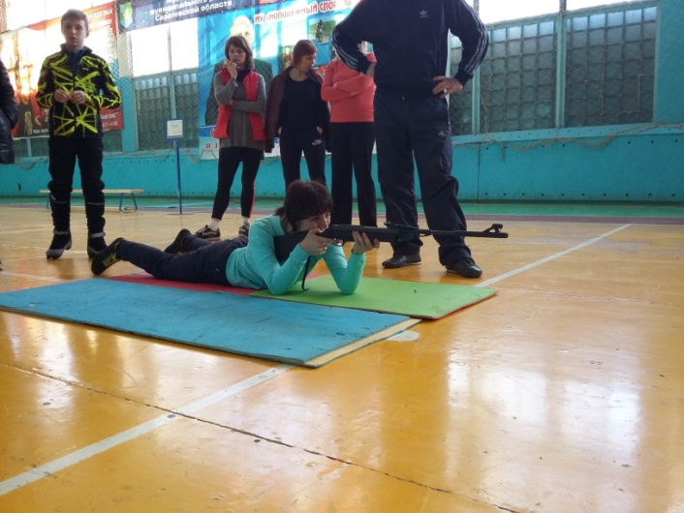

Стрельба:
1 место - Комитет образования
2 место – Дом интернат
3- СПО ССУЗы
4 место - МУ «МСЦ» «Олимп»
5 место - ЦРБ
6- Пенсионный фонд
7 место - АОПЗ «Трудовой»
8 место - Городской Суд
18 место – Администрация ММР
18 место – Управление культуры, спорта и молодежной политики
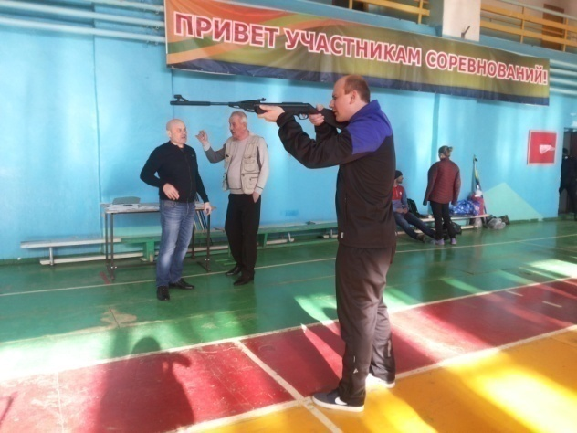
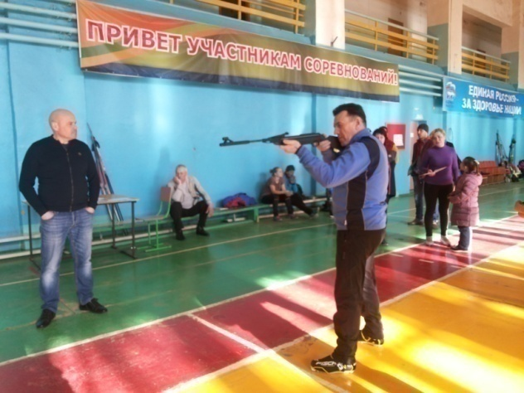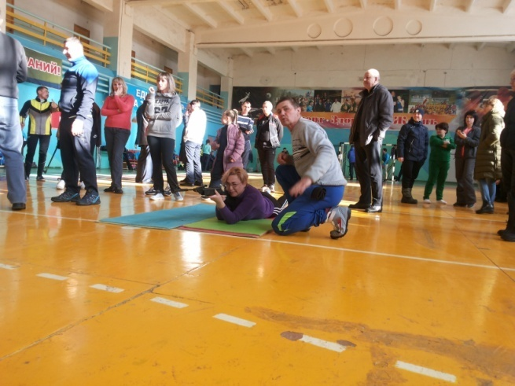
Лыжная эстафета:
1 место -Комитет образования
4 место - Дом-интернат
2 место - АОПЗ «Трудовой»
3 место - Пенсионный фонд
6 место -ЦРБ
7 место - СПО ССУЗы
5 место - Городской Суд
18 место - МУ «МСЦ» «Олимп»
18 место – Администрация ММР
18 место – Управление культуры, спорта и молодежной политики

